Ampliaciones Realizadas

1. Seguir usuarios (si no se realiza esta ampliación, el máximo a obtener será 7 puntos):
- Proceso para que, para ver los posts de otro usuario, primero haya que realiza una petición de seguimiento.
- Un usuario A solicita seguir al usuario B, y este último debe aceptar la solicitud.
- Solo si se acepta, el usuario A podrá ver los posts en la página de perfil del usuario B.
- En cualquier momento, un usuario puede dejar de seguir a otro.

2. Buscador de usuarios:
- Existe la posibilidad de buscar un usuario escribiendo su nombre.
- Para conseguir la puntuación completa, el buscador debe funcionar incluso cuando no se introduzca de manera completa el nombre.

3. Registro:
- Proceso realista para que un usuario se registre en la aplicación.
- Para conseguir la puntuación completa, tiene que incluir un correo con un enlace para validar el registro.

4. Recuperar contraseña:
- Proceso realista para que los usuarios puedan recuperar su contraseña de acceso o generar una nueva.
- Si la solución consiste en enviar una nueva contraseña (o la actual), sin tener que realizar más operaciones, solo se obtendrá la mitad de la puntuación.

5. Contraseña cifrada:
- Almacenar las contraseñas de acceso de los usuarios "cifradas" en la base de datos.

6. Zona de administración:
- Desarrollar una zona de administración solo visible para algunos usuarios (según su rol).
- En esta zona hay que implementar tareas propias de un administrador.
- Ideas: bloquear/desbloquear usuarios, borrar comentarios, etc.
Esquemas de la base de datos
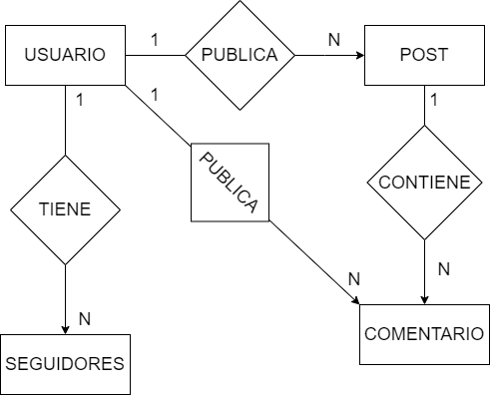

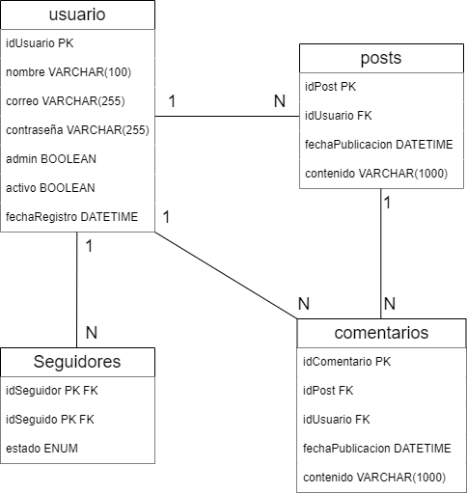

Usuarios y contraseñas de ejemplos

Correo: user1@example.com —> Contraseña: password1
Correo: user2@example.com —> Contraseña: password2
Correo: oscarhueso@gmail.com —> Contraseña: 1234
Correo: oscarhueso@gmail.com —> Contraseña: 12345

